育民國小人車分道路線及車位安排

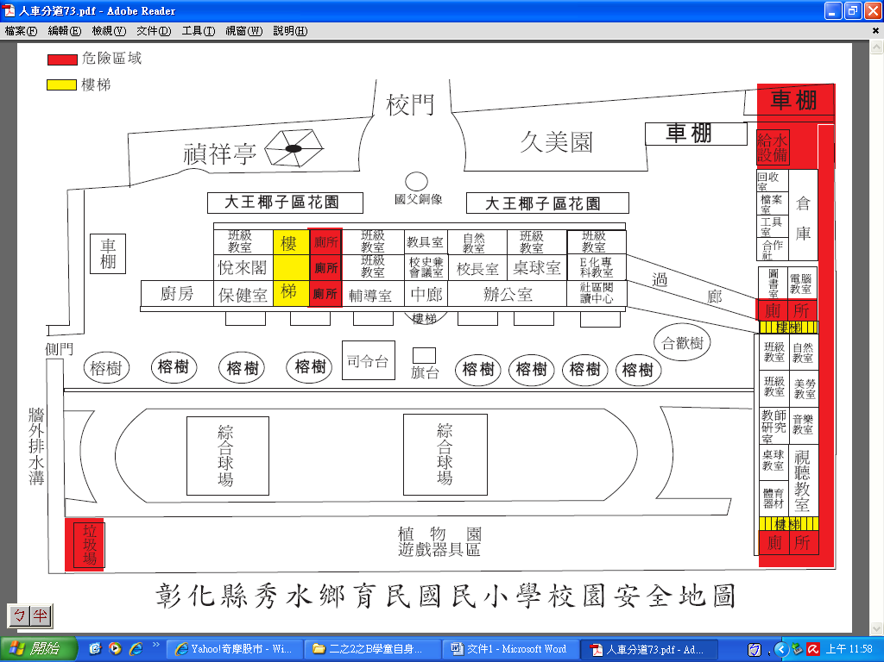
路線說明：
為側門學生腳踏車隊和步行路隊路線圖
為前門學生腳踏車隊和步行路隊路線圖
為前庭教師停車位

